Кроссовки найк женские
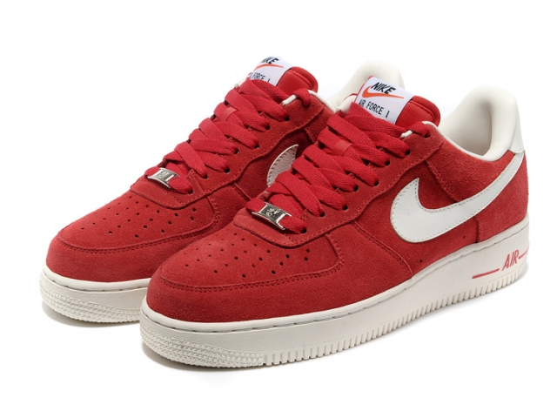
Кроссовки найк женские
Кроссовки найк женские не перестают завоевывать сердца прекрасной половины человечества. Раскрученный бренд покоряет поклонников все большим количество новых, оригинальных решений и красивых, удобных моделей. Согласитесь, ведь в наше время крайне важно чувствовать себя уверенно и всегда быть в курсе модных тенденций. К сожалению, внешне прекрасные вещи не всегда комфортны и часто привносят в нашу жизнь неудобства. Это не про женские кроссовки nike! Американская фирма занимается изготовлением и продажей спортивной обуви, инвентаря и аксессуаров уже многие годы и их опыт позволяет создавать модели, которые никогда и ни при каких обстоятельствах не станут обузой. Только натуральные материалы, прочная подошва, красивые изгибы, интересные дизайнерские дополнения, ортопедические супинаторы – все для удобного занятия спортом и повседневной ходьбы. Оставайтесь собой и будьте яркой в любой жизненной ситуации вместе с качественной спортивной обувью.
Найк женские
Найк женские отличаются особой утонченностью и необычным дизайном. Сложно найти обувь настолько практичную и красивую одновременно. Женские найковские кроссовки сочетаются со всеми стилями одежды и станут идеальным модным решением. Станьте и Вы счастливой обладательницей модных кроссовок вместе с нашим магазином.
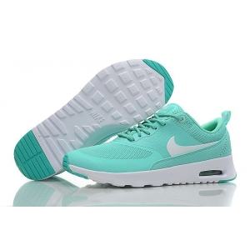
Купить кроссовки найк женские
Купить кроссовки найк женские Вам предлагают повсеместно. Социальные сети буквально кишат выгодными предложениями о покупке спортивной обуви известного бренда. Официальный сайт также предлагает свои услуги для тех, кто не любит тратить лишнее время на походы по магазинам, а для тех, кто все же является приверженцем реального шоппинга существуют специализированные магазины, базарные раскладки и прочее. Где же лучше кроссовки найк женские купить? Официальные представители фирмы смогут гарантировать высокое качество товара, но цены будут не всем по карману. Базарные раскладки и мелкие предприниматели в интернете предлагают доступные цены, но качество продукции не всегда отвечает ожиданиям. Наш интернет-магазин делает всем своим клиентам выгодное предложение: покупайте качественные кроссовки от проверенных поставщиков по низким ценам.
Найк кроссовки женские каталог
Найк кроссовки женские каталог на нашем сайте крайне разнообразен. Яркие цвета, стильные модели, широкий ряд размеров позволяет каждой леди найти что-нибудь подходящее. Кроссовки nike женские каталог поможет выбрать обувь, которая в дальнейшем станет верным спутником и помощником. Такой предмет гардероба станет залогом успеха при создании уникальных образов. Теперь не нужно вставать с дивана или выходить из дома, достаточно лишь открыть кроссовки найк женские каталог, выбрать пару обуви, о которой так давно мечтали, и оформить заказ. Вежливые сотрудники всегда помогут Вам и ответят на все интересующие Вас вопросы.
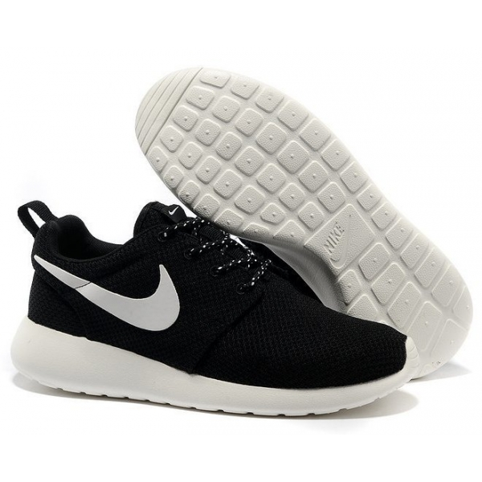

Кроссовки найк женские цена
Кроссовки найк женские цена чаще всего заоблачная и недоступная многим покупателям. Мы рушим стереотипы и всегда предлагаем двойную выгоду: качественный товар и демократичные расценки. Постоянные акции позволяют получать больше за те же деньги. Не медлите и покупайте кроссовки у нас, чтобы они прослужили Вам верой и правдой долгие годы.
Заказать кроссовки найк женские
Заказать кроссовки найк женские очень просто с удобным и простым интерфейсом нашего сайта. Мы делаем все для наших дорогих клиентов и для их максимального комфорта. Кроссовки найк женские заказать в нашем интернет-магазине – решение людей, которые знают цену своему времени и деньгам.
Зимние кроссовки женские nike
Зимние кроссовки женские nike уберегут Ваши ножки от зимних морозов. Наступление холодов – это не причина откладывать работу над собой на потом и перестать быть активной. Разработанные по специальной технологии данные кроссовки согреют Вас и подарят неописуемый комфорт. Отправляйтесь по делам, бегайте по утрам, ходите на прогулки и навсегда забудьте слово «неудобно». Ортопедический супинатор убережет ноги от травм, утепляющая стелька согреет, уникальная подошва подарит прекрасный амортизирующий эффект, а яркий дизайн выделит из толпы и обеспечит уверенность в себе.
Кроссовки найк женские интернет магазин
Кроссовки найк женские интернет магазин нашей фирмы предлагает Вам купить круглосуточно. Постоянное обновление каталога позволяет нам идти в ногу с модой и продавать Вам только стильные вещи. Чтобы каждая дама смогла приобрести себе действительно хорошую пару спортивной обуви, мы проводим акции и выставляем антикризисные цены. Вам больше не придется отказывать себе в желаемой покупке и тратить уйму времени на поиски нужной вещи. С нами все становится намного проще и приятнее. Будьте модными и уверенными в себе вместе с нашим магазином!
